استمارة تعريف بعضو هيئة تدريسية
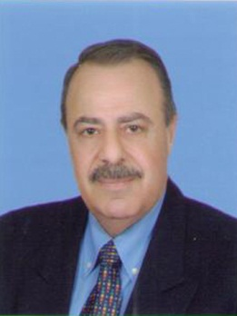 | الكلية: وحدة المتطلبات
 | الاسم: د. عدنان رسلان
 | المرتبة العلمية: عضو هيئة تدريس
الاختصاص:اللغة العربية وآدابها
اسم الجامعة : دمشق
عنوان الجامعة: دمشق – سوريا
 | الصفة العلمية أو الإدارية: عضو هيئة تدريسية
الاهتمامات العلمية والبحثية: البحث في النقد الأدبي والسيمياء اللغوية، وتصميم مناهج لتعليم اللغة العربية لغير المختصين.

المناصب العلمية والإدارية: -

